2005年
《中国河流泥沙公报》
编写工作大纲

水利部水文局
国际泥沙研究培训中心
2006年3月

一、目的意义
我国许多河流每年输送大量泥沙。河流的泥沙状况，不仅关系河流本身的发展演变，也反映了流域的环境特性、水土流失程度及人类活动的影响。在规划、防洪、水资源的利用和保护以及水土保持等方面的工作中，河流泥沙问题是必须考虑的重要因素。对我国相当多的河流来讲，治水必治沙，这是中国水利的特点之一，也是难点之一。我国从1919年起就开始进行江河泥沙测验，自1949年以来测验的内容与范围不断扩大。目前，各大江河都开展了泥沙测验，取得了大量宝贵的资料。考虑到社会各界对我国水资源的现状和水利的发展十分重视，也非常关心我国河流泥沙的状况，因此，向社会公众提供河流泥沙的基本信息，发布《中国河流泥沙公报》是十分必要的。
《中国河流泥沙公报》（以下简称《泥沙公报》）自2000年起，已出了5期，它的发布，对于江河治理、水资源开发利用、防治水土流失、保护水土资源等方面都具有十分重要的作用。具体而言，出版《泥沙公报》可以达到下述几个目标：
（1）掌握全国主要河流的输沙量等重要指标及其变化趋势；
（2）反映各重点流域水土流失状况及其变化；
（3）了解重要河流与水库发生的明显冲淤变化及流域内的重大泥沙灾害；
（4）发现泥沙观测、规划、设计、研究中存在的一些重大问题。
二、编写范围及分工协作
1．编写范围与水文控制站
（1）主要河流径流量和输沙量统计测站
2005年《中国河流泥沙公报》(第六期)的内容和格式及选用的主要水文测站同第五期，泥沙公报编写过程中采用的各流域水文测站及编写范围如下：
长江流域：主要河流径流量和输沙量统计测站包括，长江干流屏山、朱沱、寸滩、宜昌、沙市、汉口、大通等七个水文站，主要支流岷江的高场、嘉陵江的北碚、乌江的武隆、汉江的皇庄，洞庭湖区湘江的湘潭、资水的桃江、沅江的桃源、澧水的石门、松滋河（西支）的新江口、松滋河（东支）的沙道观、虎渡河的弥陀寺、安乡河的藕池（康）、藕池河的藕池（管）、洞庭湖出口的城陵矶，鄱阳湖区赣江的外州、抚河的李家渡、信河的梅港、饶河的虎山、修水的万家埠、鄱阳湖出口的湖口等。
黄河流域：主要河流径流量和输沙量统计测站包括，黄河干流的唐乃亥、兰州、头道拐、龙门、潼关、花园口、高村、艾山、利津等水文站，主要支流洮河的红旗、黄甫川的黄甫、窟野河的温家川、无定河的白家川、延河的甘谷驿、泾河的张家山、北洛河的头、渭河的华县等。
淮河流域：主要河流径流量和输沙量统计测站包括，干流息县、鲁台子、蚌埠，颖河阜阳，沂河临沂。
海河流域：主要河流径流量和输沙量统计测站包括，潮河下会，白河张家坟，永定河石匣里、响水堡、雁翅，海河海河闸。
珠江流域：主要河流径流量和输沙量统计测站包括，南盘江小龙潭，浔江大湟江口，西江梧州（四），红水河迁江，柳江柳州（二），郁江南宁（三），西江高要、北江石角，东江博罗。
松辽流域：主要河流径流量和输沙量统计测站包括，辽河：干流铁岭、六间房，西辽河兴隆坡，柳河新民；松花江：干流哈尔滨、佳木斯，嫩江大赉、江桥，第二松花江扶余。
太湖流域片：主要河流径流量和输沙量统计测站包括钱塘江：干流衢州，兰江兰溪，浦阳江诸暨，曹娥江花山；闽江：干流竹岐（二），建溪七里街（二），富屯溪洋口，沙溪沙县（石桥），大樟溪永泰。
内陆河流域：内陆河主要包括黑河与塔里木河，径流量及输沙量的主要测站包括：
①塔里木河：开都河焉耆，阿克苏河西大桥，叶尔羌河卡群，和田河同古孜洛克，塔里木河干流阿拉尔。
②黑河：莺落峡、正义峡。
（2）工程泥沙与泥沙事件
本期公报中有关介绍典型河段、水库、湖泊的冲淤变化，以及重要泥沙事件与特殊泥沙现象等内容，由各编报单位自定，希望能充分反映2005年各河流的河道演变与治理、河床冲淤、湖库淤积等方面的实际情况。
2．分工协作
水利部水文局负责《泥沙公报》编写的组织、协调及领导工作；国际泥沙研究培训中心（以下简称泥沙中心）负责《泥沙公报》汇总分析及编制工作。
各流域的河流泥沙公报的编写，由各省、直辖市、自治区的水文部门按照工作大纲的要求，将泥沙测验资料汇总整理分析，形成初步报告，经水文行政主管部门审查盖章后，一式两份，分别报送泥沙中心及相关流域机构水文部门。
三、审查程序
对于上报的资料和分析成果，由各流域机构和有关省（自治区、直辖市）水行政主管部门组织审查，或授权本级水文部门进行审查。审查通过后报送国际泥沙中心。
四、工作进度
力争公报在2006年7月初出版发布，具体时间安排为：
1．2006年4月10日前，各省（自治区、直辖市）水文部门，完成所辖河流的泥沙测验资料的整理分析，形成初步报告，经当地水文行政主管部门审定（或授权本级水文部门进行审查）后报泥沙中心及相关流域机构。
2．2006年5月1日前，各有关流域机构水文部门，将报送委里主管部门审查的本流域公报初稿报给泥沙中心。5月底前将汇总并审定后的公报成果报送部《泥沙公报》编辑部（设在国际泥沙研究培训中心）。
3．《泥沙公报》编辑部于2006年6月底前提交《泥沙公报》报批稿，呈部领导审批。
4．2006年7月，水利部发布《泥沙公报》。
五、《中国河流泥沙公报》编写内容与格式
- 摘要的编写内容（由泥沙公报编写组组织编写）
1、2005年水沙情况与泥沙事件的描述
（1）对2005年河流径流量与输沙量总体的描述
①在控制水文站的控制范围内，2005年各河流或区域在水沙量上属何种水平和年份（水量以丰、平、枯表示，沙量以大、中、小（少）表示），总体变化情况；
②与多年平均值（水沙多年平均值由建国设站以来至2005年（含2005年）的历年实测值统计而得，下同）相比，水沙量偏大或偏小的百分数；与上年（2004年）相比，水沙量增加或减少的百分数。
③根据实际需要，可采用表格或图例说明2005年水沙变化特点，各河流的主要控制站由编制单位具体确定，表1所列河流水文控制站仅供参考（是否合适请提意见？）。
（2）典型河流重点河段或水库的冲淤变化
（3）重要泥沙事件
2、2001~2005年水沙变化趋势
- 与多年平均值相比，5年水沙总的水沙变化趋势
- 与多年平均值相比，5年水沙变化幅度，增加或减小的百分数
- 5年水沙变化趋势的主要原因
表1 2005年主要河流径流量和输沙量与2004年和多年平均值的比较
河流 | 主要  控制站 | 径流量 |  |  | 输沙量 |  |  | 水  平  年
河流 | 主要  控制站 | 2005年  径流量  （亿立方米） | 与2004年相比增减百分数（%） | 与多年平均值相比增减百分数（%） | 2005年  输沙量  （万吨） | 与2004年相比增减百分数（%） | 与多年平均值相比增减百分数（%） | 水  平  年
长 江 | 大通站
黄 河 | 花园口
淮 河 | 蚌埠+临沂
海河 | 石匣里+响水堡+下会+张家坟
珠 江 | 高要+石角+博罗
松花江 | 佳木斯
辽 河 | 六间房
钱塘江 | 兰溪+诸暨+花山
闽 江 | 竹岐+永泰
塔里木河 | 阿拉尔+焉耆
黑 河 | 莺落峡
合计

（二）主要河流的编写内容与格式
1．概述
1.1 流域及主要测站分布图（参照泥沙公报2004年：主要水文控制站分布示意图）。按地图出版社的质量要求，流域图清晰，抹去3、4级小支流，地名字号适当大一些。公报中出现的地名尽可能在流域图中标出。河流名用左倾斜体字，山名用右斜体，图例应统一（参见2004年公报首页图）。
1.2 2005年水沙情况与泥沙事件的描述
1.2.1 2005年河流径流量与输沙量总体的描述
- 从水沙量方面给出2005年属何种年份（水量以丰、平、枯表示，沙量以大、中、小（少）表示）；
- 与多年平均值相比，水沙量偏大或偏小的百分数；
- 与上年（2004年）相比，水沙量增大或减小的百分数。
1.2.2典型河流河段或水库冲淤变化特点的说明
1.2.3重要泥沙事件
1.3 2001~2005年水沙变化趋势
（1）与多年平均值相比，5年水沙总的变化趋势
（2）与多年平均值相比，5年水沙变化幅度，增加或减小的百分数
（3）5年水沙变化趋势的主要原因
2．径流量与输沙量
2.1流域干、支流主要测站径流量与输沙量的历年变化。对于新增河流和水文站，列出重要河流重点控制站的流域面积、年径流量、年输沙量、平均含沙量、中值粒径。多年平均值由建国设站以来至2005年（含2005年）的历年实测值统计而得，5年修正一次。统计结果应列表和绘制变化过程线图，其格式为：表×-1 ××河×站实测水沙统计值(参见 2000年公报，p.3 表1-1)。
表1-1 长江干流主要水文控制站水沙统计值
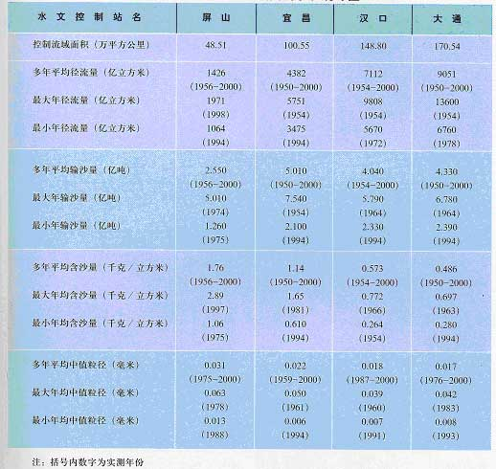
编报格式应统一，专业术语应规范，为了通俗易懂，单位、数量级尽量采用中文表述，而不用英文字母和幂指数（如中值位径不用d₅₀，万平方公里不用10⁴km²）。
图×-× ××河××站历年径流量与输沙量变化
参见2000年公报， p.3 图1-3（a）……（双纵坐标，双折线彩色图）
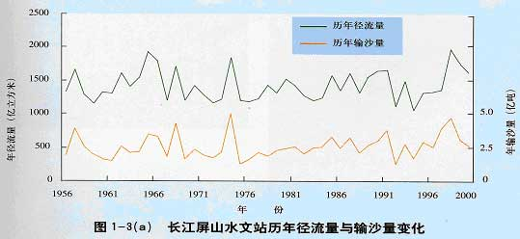
径流量，采用绿色或兰色等偏冷的色调表示；输沙量，采用深黄、桔红色等偏热的彩色表示。
2.2 2005年的实测水沙特征值
2005年××河主要控制站实测水沙特征值列表，其格式为（参见2004年公报， p.2 表1-1）：
表中所列数据的位数需兼顾有效数字与量测精度。中值粒径精确到0.001毫米，流域面积精确到0.01万平方公里即可，输沙量单位一般采用亿吨或万吨，3位或4位有效数字。
将2005年各主要测站的水沙特征值与多年平均值及上一年度实测值（2004年）进行比较，并绘制年径流量、年输沙量的多年平均值与2004年实测值、2005年实测值的对比图。此图的格式为：
图×-× ××河主要控制站实测年径流量对比，要画3根柱的柱状图，从左向右依次分别表示多年平均值，2004年及2005年值。
图×-× ××河主要控制站实测年输沙量对比，与上同样要求3根柱状图（参见2004年公报， p.3 图1-1(a)及图1-a(b)）。
与多年平均值相比，采用“水沙量偏大或偏小”的说法；与上年（2004年）相比，采用“水沙量增大或减小”的说法。
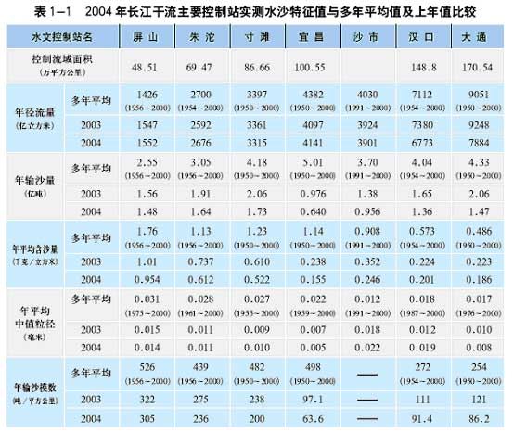
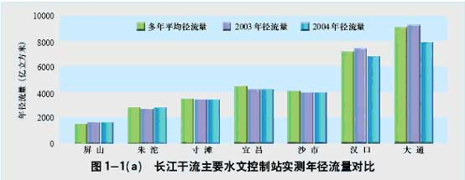
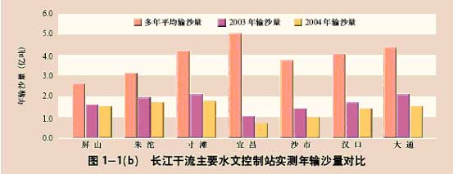
2.3 2001~2005水沙变化趋势
在上述表格中增加2001~2005年间的平均值，并与多年平均值对比，给出总的变化特点；结合主要控制水文站，给出相应的变化趋势。
2.4 径流量与输沙量的年内变化
2005年主要水文控制站逐月径流与输沙量的变化，用柱状图表示，并给出水沙年内变化的简要描述。柱状图格式参见2004年公报，p.7 图1-5，用双纵坐标，双柱状图表示。
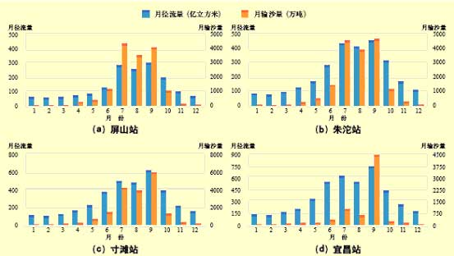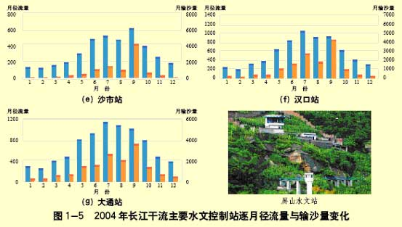

3．重点河段冲淤变化
3.× ××河段
可根据不同河型、不同冲淤特点和险要程度划分几个不同河段，并作扼要的介绍，附上平面示意图或卫片河势图（参见2004年公报， p.13图1-15），文中出现的地名要在图上标出。
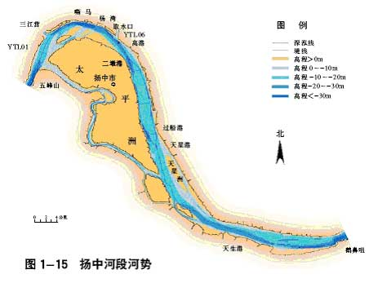

3.×.1 重点河段冲淤量
3.×.2 横断面变化
典型横断面冲淤变化，每个河段最少选2个断面，绘制各典型断面不同测次的冲淤变化图（参见2004年公报， p.12 图1-13）。不同测次的点据与曲线用色差较大的几种颜色来表示，这样即使曲线重叠，也能区分出不同测次。河床高程均采用黄海高程，如果采用其他的高程基准，应专门说明。

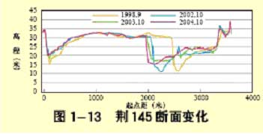

3.×.3 纵剖面（深泓线）变化
应包括最近一次施测的结果与历史上几次大的变化（参见2004年公报， p.12 图1-10）

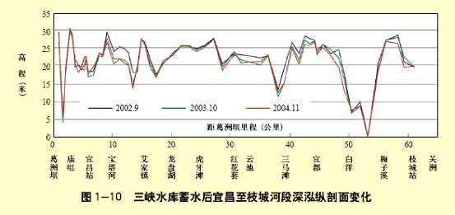

4．重要水库、湖泊的淤积
4.1 水库泥沙淤积调查
概括介绍流域内共建有多少座大中小型水库，总库容××亿立方米。根据历次水库淤积调查资料，年均水库淤积量多大，年淤积率为××%（参见2000年公报，p.17 和p.38）。表述文字要简明扼要，以节省篇幅。
4.2 ××水库（湖泊）
××水库的地理位置，建成蓄水年月，兴利目的，运行方式。若库区分成几个区段来研究其冲淤特性，最好附平面图示意，比较直观（参见2001年公报p.37图2-16）。
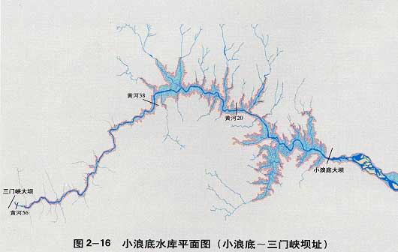
4.2.1 入库水沙量，原始库容（湖容）与水面面积，及施测年份的库容（湖容）与水面面积（参见2000年公报，p.21 图1-17绘制双纵轴双柱状图）。
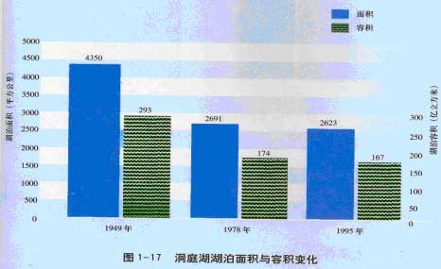
上图由于测次少，点据少，采用柱状图较适合，不用折线图，以避免给人以线性变化的错觉。
4.2.2 水库淤积量
根据水库不同运行方式或上游不同的来水来沙条件，提出水库不同部位在不同时段的泥沙冲淤量。
参见2000年公报p.18 图1-14或p.19 图1-19
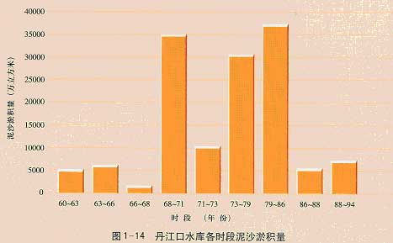
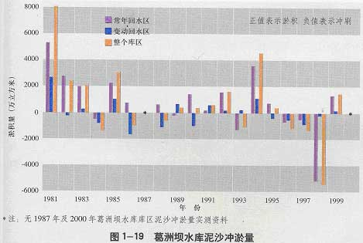

缺测年份应注明，避免产生歧义，因为缺测年份没有柱子会误解为该年不冲不淤。正负符号要明确定义。计算分析库区与河道冲淤量主要应根据断面测量法，因为仅用输沙量法，误差较大。
4.2.3 水库横（纵）断面及库容的变化
淤积横断面（参见2004年公报， p.26 图2-12）
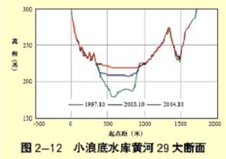
该图中纵坐标轴放大可使3条曲线容易区分出来。如果原图纵轴未放大，后期加工时再放大，图中斜的曲线往往会出锯齿，或粗细不匀。
淤积纵剖面（参见2004年公报， p.26 图2-10(a)）
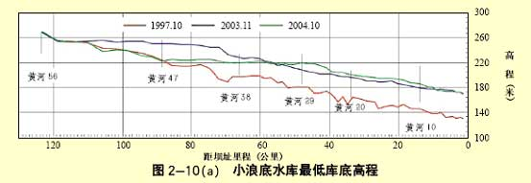
绘制上图以及图中添加的断面剖面线应该采用同一绘图软件，以避免后期传输、加工该图时断面线位置发生错动；为此，要求上报初稿时，应在递交电子稿同时递交一份激光打印稿。
不同施测年份水库库容曲线图（参见2004年公报， p.25 图2-9）。
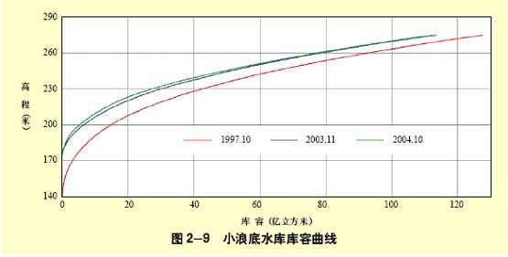
5．重大泥沙事件
各流域具体事件结论性的意见要正确，宁缺毋滥。
6．有关说明
公报中图、表与文字中出现的百分数均取整数。
公报中所插图照要求尽可能采用一般相机拍摄的照片，所提供数码相机拍的照片精度要求300线以上，并附以简短文字说明，实在没有照片原件时，必要时也可采用很清晰的刊印的照片。引用他人的照片最好要征得摄影者本人同意并注明。
根据流域泥沙公报编制人员的最新意见，水文局协商决定水沙多年平均值的年限统计到2005年，含2005年。

